**国创智库简报剑桥大学访问学者项目**

“十四五”非公经济人士培养计划

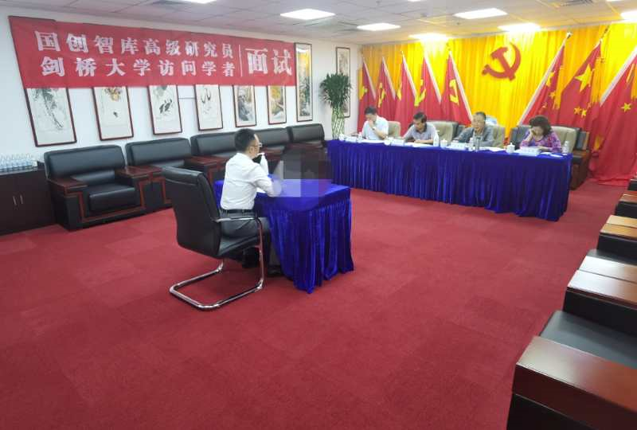

**指导思想**

纾困惠企              靶向赋能

亲清政商              政策引领

恒心恒业              国际视野

2020.9---2022.9

国内机构：国家创新发展智库        国际机构：剑桥大学穆勒学院

一、培养背景

2020年7月21日，习近平总书记主持召开企业家座谈会时指出，“一要落实好纾困惠企政策； 二要打造市场化、法治化、国际化营商环境；三要构建亲清政商关系。”同时要求，“各级领导干部要光明磊落同企业交往，了解企业家所思所想、所困所惑，涉企政策制定要多听企业家意见和建议。”

根据习近平总书记重要讲话精神和中央关于“着力加快建设实体经济、科技创新、现代金融、人力资源协同发展的产业体系”的要求，  国家创新发展智库按照“纾困惠企，亲清政商，靶向赋能，国际视野，政策引领，恒心恒业”的指导思想，联合英国剑桥大学丘吉尔学院穆勒学院制定了“十四五”非公经济人士培养计划，旨在助力企业家新时期应对变局、把握机遇、增强意志、提升素养。

二、培养定位

构建亲清政商关系，弘扬优秀企业家精神，激发市场主体活力，推动企业创新发展，积极拓展国际视野，促进国内国际双循环。

三、培养使命

促进非公经济健康可持续发展，搭建非公经济人士高端成长平台。

四、培养价值

读懂中央经济政策，紧随国家发展战略，融入区域经济发展，地方领导圆桌对话，聚焦“十四五”规划，致力于难点、堵点问题，高效对接政商资源。

五、国内赋能

1、中央经济政策

邀请解读人：中央政策研究室相关司局主要负责同志，国务院研究室相关司局主要负责同志，中央宣讲团成员，中央党校专家教授，中央政治局集体学习授课专家。

内      容：中央经济政策解读，国家宏观经济形势分析，地方和企业的难点堵点。

收获：指导学员准确把握中央政策风向标，促进企业发展能够紧随国家战略。

2、国家级区域发展

邀请解读人：国家发改委相关司局主要负责同志，国务院发展研究中心专家，其他相关委办局专家领导。

内      容：京津冀协同发展，粤港澳大湾区，长江三角洲区域一体化，海南自贸区，经济发展规划和政策分析。

收获：帮助学员掌握国家级区域发展战略空间布局路径。深入了解海南自贸区对中国未来发展具有的重要意义。

3、新基建新机遇

邀请解读人：国家发改委相关司局主要负责同志，工业和信息化部相关司局负责同志， 其他相关委办局专家领导。

内    容： 新基建领域的产业机遇，新基建项目的专项规划，新基建项目与产业融合。

收获：帮助学员抓住时代机遇、抢占技术高地、加快产业布局。

4、地方经济调研

 调研地点：各级地方政府

内    容：“两院院士”、部委领导、经济学家和学员组成的考察团，前往地方政府考察营商环境、区域经济政策、产业项目。

收获：由“两院院士”、部委领导、经济学家把脉地方产业发展现状，促进区域经济健康发展，指导学员准确运用国家相关政策。

5、书记市长对话

  对话地点：学员企业所在地区

     内    容：与学员企业所在地区的书记、市长组织召开圆桌会议。“两院院士”、部委领导、经济学家和广大学员与书记市长共话当地非公经济发展。

收获：践行中央有关精神，一对一为企业对接地方政府，推动政策落实，促进良性有效的亲清政商互动，帮助学员企业精准掌握所在地市的产业政策。

6、学员企业把脉

 活动地点：学员企业

人员构成：“两院院士”、部委领导、经济学家，全体学员。

收获：前往学员企业实地考察，为企业可持续发展进行把脉，切实解决企业发展过程中遇到的实际问题，现场教学，现场讨论，现场指导学员消化吸收政策精髓。

7、科技创新引领

邀请解读人：中国工程院专家领导，中国科学院专家领导，科技部相关司局主要负责同志，工业和信息化部相关司局主要负责同志，中国科协专家领导，

内容：国家科技创新驱动发展战略调整方向、路径和若干重大举措。

收获：对接引进成熟技术。联系中国工程院进行战略咨询和科技合作。联系中国科学院进行科技人才教育，成果转移转化工作。牢牢把握科技进步大方向，抢抓科技创新的制高点，有效提升企业科技创新能力。

8、智库课题研究

研究方式：将每一个学员企业都纳入到专项课题研究领域，同时作为一个单独的课题研究案例。

内容成果：学员企业发展现状，发展过程中遇到的难点、痛点、堵点和瓶颈问题，成熟经验的总结，政策的落实与实施等。课题研究成果报告由红旗出版社出版发行，报送相关部委机构。

收获：为国家相关机构提供决策参考，为企业发展提供智力支持。

金融资本辅导

辅导人员：中国证监会有关专家领导，金融证券机构负责人

辅导内容：提供新三板、科创板及主板上市专业辅导，并购投资辅导。

收获：为企业的可持续发展提供创新思路和创新模式，打造一批上市企业。

保护合法权益

邀请解读人：最高人民检察院、最高人民法院、公安部、司法部等相关部门专家领导

内容：依据《中共中央国务院关于营造企业家健康成长环境弘扬优秀企业家精神更好发挥企业家作用的意见》、最高人民检察院《关于充分发挥职能作用营造保护企业家合法权益的法治环境支持企业家创新创业的通知》、最高人民法院《关于充分发挥审判职能作用为企业家创新创业营造良好法治环境的通知》、公安部《关于公安机关办理经济犯罪案件的若干规定》、司法部《关于充分发挥职能作用 为民营企业发展营造良好法治环境的意见》等相关文件，相关部门出台的关于依法保护企业家合法权益的具体办法。

收获：掌握中央关于依法保护企业家合法权益、促进企业创新发展的方针政策，深入了解司法机关严厉打击侵犯民营企业合法权益的经济犯罪行为、依法办理涉及民营企业经济犯罪案件等方面的具体措施。

11、高级研究员证书

 证书颁发：国家创新发展智库

收获：深度参加国创智库活动，高效整合智库高端资源，不断为企业健康发展提供智力支持。

所有国内赋能内容均为国创智库依据国家创新发展战略，由学术委员会专家成员并邀请相关委办局专家领导规划设计。

证书由国创智库专家评审委员会严格按照智库章程特别授予，聘期三年。

六、国际视野

1、达沃斯论坛和汉堡峰会

国际论坛：邀请企业参加年度“达沃斯”论坛和两年一度的德国“汉堡峰会—中国与欧洲相遇”。

收获：为企业对接世界级发展平台。

2、英国商务活动

活动地址：前往英国参加“中英政商高峰论坛”。邀请中国驻英使馆领导，英国政要，英国华人华侨领袖，全体学员，人民日报社海外网，欧洲时报，其他中国驻欧洲媒体，欧洲中文媒体等。

收获：助力学员把握中英合作商机和国际前沿趋势。

3、使馆领馆互动

互动内容：和各国驻华使领馆联合主办相关主题活动。

收获：助力企业参与“一带一路”建设，为企业“走出去”搭建国际化平台。

4、剑桥学习深造

学习时间：2021年7月16-27日

学习地点：剑桥大学穆勒学院

收获：在英国剑桥大学穆勒学院学习六门国际课程，参加隆重的结业仪式，为企业家颁发“访问学者证书”。

英国课程均由剑桥大学丘吉尔学院穆勒学院按照皇家宪章授权设计和颁发。

七、培养期限和经费

1、培养期限两年。每两个月一次，每次3天。

2、培养经费69.8万元人民币。含学费、资料费、证书费、参访费，不含交通、食宿等费用。

八、报名条件

1、全国两会代表、委员企业家、全国劳模企业家

2、上市公司董事长、实际控制人

3、资产或销售额10亿元人民币以上的企业核心领导者

4、文化艺术、新闻传媒、体育、法律等行业优秀从业者

九、报名流程

报名→审核→面试→录取→缴费→入学

“十四五”非公经济人士培养计划项目办公室

国创剑桥～高端政商赋能学习班(所有学习内容均由政府相关部门领导解读)

+50位党政军领导(副国级，部级，将军，司局级)

+各地市主要党政领导

+剑桥大学访问学者证书

+国家创新发展智库高级研究员证书

+课题研究成果由红旗出版社出版发行，同时报送有关部委机构。

全球学者型企业家培养计划

颁发:国家创新发展智库高级研究员证书、剑桥大学访问学者证书

著名企业家王石也是剑桥大学访问学者

开学典礼地点，设在国务院国二招，届时出席的领导有，副国级2位，部级多位50位，10个亿以上企业家50位，政商阵容强大，是学习型商业资源整合最佳的平台。